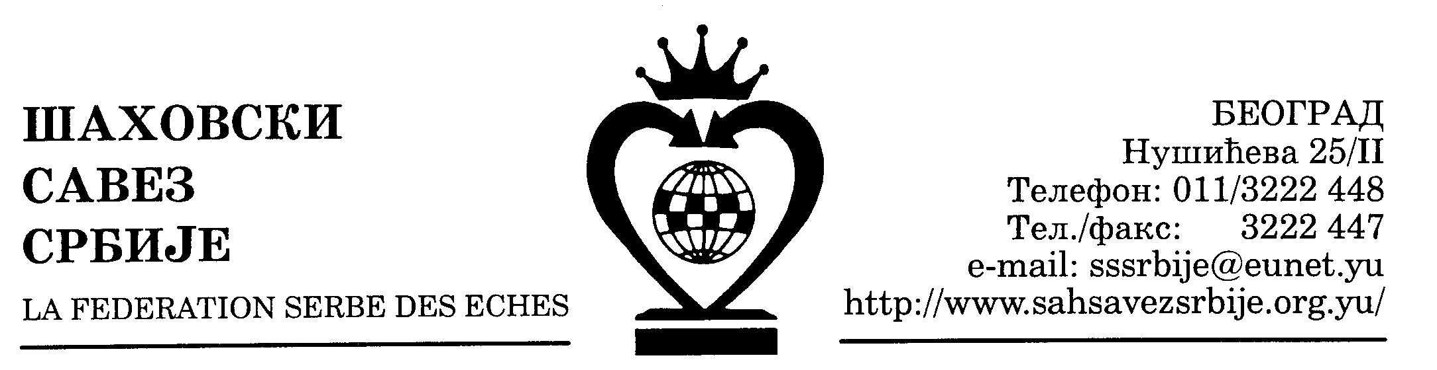
ШАХОВСКИ САВЕЗ ЦЕНТРАЛНЕ СРБИЈЕ

Београд, Нушићева 25/II,
Тел-факс (011) 3222447
cs_sah@verat.net
www.sah-centralnasrbija.com

Београд, 27. 4. 2009.
Број:

КУП ЦЕНТРАЛНЕ СРБИЈЕ

ПАРОВИ ПОЛУФИНАЛА
26. април 2009. године у 11,00 часова

Пријепоље Прико - Уб 3:1
Мршевић - С. Милановић реми
Кахровић - Сандић 1:0
Думић - Драгићевић реми
Садиковић - Бр. Вучковић 1:0

Доња Студена Челин камен - Бор 3:1
Ж. Ђукић - Д. Павловић 1:0
Д. Митровић - Панић 1:0
В. Ђокић - Б. Рајковић 1:0
Д. Станковић - Калчић 0:1

ФИНАЛЕ
3. мај 2009. године у 11,00 часова

Доња Студена Челин камен - Прико
Судија: Мирољуб Станковић, републички судија

С Е К Р Е Т А Р Ш С Ц С

Миливоје Миливојевић, с.р

